Université Mohamed Khider- Biskra
Année universitaire : 2022/2023
L'enseignante: Khamouli-S

Module: TP Chimie organique I

Faculté des sciences exacte et sciences de la nature et de la vie
Département de Science de la matière

TP N°01
LES ETAPES D’UNE SYNTHESE EN CHIMIE ORGANIQUE

INTRODUCTION
Une synthèse organique se déroule toujours en 3 étapes :
➢ Réaction de synthèse
➢ Séparation & purification des produits
➢ Analyse & identification des produits
I. REACTION DE SYNTHESE
Avant de réaliser une synthèse, il est nécessaire de :
• Connaître l'équation équilibrée de la réaction mise en jeu
• Avoir des informations sur le mécanisme réactionnel
• Calculer la quantité des réactifs à utiliser (en moles, en masse et en volume)
• Connaître les propriétés physiques des réactifs et des produits préparés (point de fusion ou d'ébullition, densité, indice de réfraction) ainsi qu'éventuellement leur toxicité.
• Choisir le montage et le matériel adéquat en sachant quand, comment et pourquoi on l'utilise.
• Prévoir un plan détaillé des opérations à effectue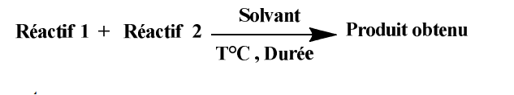
*Chauffage à reflux
Le montage à reflux permet de chauffer un mélange réactionnel en évitant de perdre une partie des réactifs lorsqu'ils entrent en ébullition. Le rôle du réfrigérant à boules est de recondenser les vapeurs qui se forment grâce à une circulation d'eau froide constante. Ainsi les réactifs qui s'évaporent sous l'action de la chaleur retournent dans le ballon.
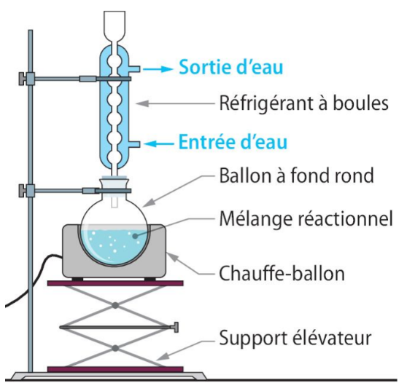
II. SÉPARATION & PURIFICATION DES PRODUITS
* Extraction liquide - liquide
Elle consiste à transférer un composé d’une phase aqueuse à une phase organique ou inversement, en utilisant pour cela deux solvants (l’un aqueux et l’autre organique), non miscibles.
*Protocole d’extraction liquide-liquide en utilisant une ampoule à décanter
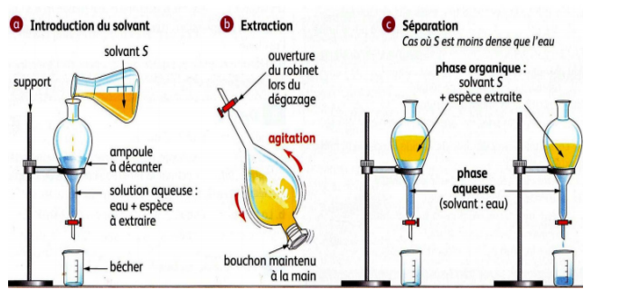
* Séchage
Le séchage d’un composé organique liquide sert à éliminer les traces d’eau que contient le produit après la synthèse. Les desséchants chimiques sont des solides inorganiques qui fixent l’eau lorsqu’ils sont ajoutés au milieu humide. Ils sont choisis parmi des sels anhydres susceptibles de s’hydrater: MgSO4 (le plus efficace), Na₂SO₄, CaCl₂ (pour les hydrocarbures et les dérivés halogénés).
*Filtration Sous Vide
La filtration à vide (ou filtrage sur Büchner) permet d'accélérer une filtration classique.
On verse le mélange à filtrer dans l'entonnoir où se trouve un papier filtre. En ouvrant le robinet d'eau, la trompe à eau aspire l'air se trouvant dans la fiole à vide. La pression dans la fiole baissant fortement, le liquide de l'entonnoir est aspiré vers la fiole alors que les résidus solides restent piégés dans le papier filtre. Le liquide obtenu au fond de la fiole est appelé FILTRAT.
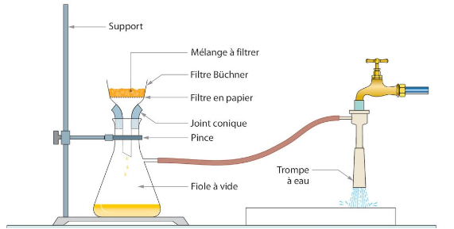

* Distillation
La distillation est une technique de séparation des constituants d'un mélange Liquide.
Elle consiste à porter le mélange à ébullition et à recueillir, âpres une succession de vaporisation et de condensation, une fraction dite légère appelée le distillat. Celui-ci correspond au produit le plus volatil qui a le point d'ébullition le plus bas et qui distillat en premier .Dans le ballon, il reste la fraction dite lourde appelée le résidu. La conception de l'appareil dépend de la nature du mélange à séparer.
Le principe des différentes techniques de distillation fait appel aux lois qui régissent l'équilibre liquide-vapeur des corps purs et des mélanges.
Les applications usuelles de la distillation sont:
- L élimination d'un produit en cours de réaction chimique ou d'un solvant
- L'isolement d'un composé naturel.
- La purification d'un composé
*Montage de distillation fractionnée

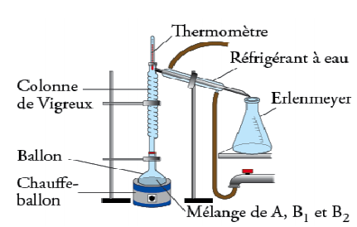

* Évaporation à l’aide du rotavapeur :
Un évaporateur rotatif est un appareil de laboratoire utilisé généralement en chimie organique pour évaporer rapidement des solvants après avoir été utilisés dans une extraction ou dans un milieu réactionnel. Le plus souvent, l'évaporation du solvant est menée sous pression réduite (afin d'accélérer l'étape) que l'on obtient au moyen d'une trompe à eau ou d'une pompe à vide. L'évaporateur rotatif est souvent appelé, par abus de langage, Rotavapeur.
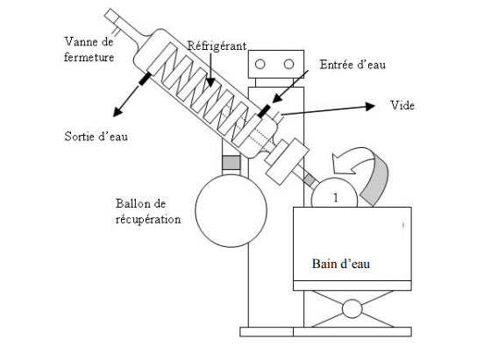
* Recristallisation
La recristallisation est une technique de purification des solides qui repose sur la différence de solubilité, dans le solvant choisi, entre le composé à purifier et les impuretés, chaud et à froid. La purification est d'autant plus aisée que le taux initial d'impuretés est faible.
Les étapes de la recristallisation
1-Dissolution de la substance à purifier -2- Filtration à chaud -3- .Refroidissement
4- Filtration sous pression réduite et lavage des cristaux -5- .Séchage des cristaux

III.ANALYSE & IDENTIFICATION DES PRODUITS
Pour identifier un produit et vérifier sa pureté, on mesure : son point de fusion si c’est un solide ou son point d’ébullition si c’est un liquide. Puis on compare les résultats aux données de la littérature. Si les conditions du laboratoire le permettent on peut utiliser, l’analyse spectroscopique (UV, IR, RMN…).
*Rendement d’une synthèse :
Le rendement d’une synthèse est le rapport entre la quantité de matière de produit obtenue expérimentalement et la quantité de matière théoriquement attendue.

